Organisma regulācija un maņas

Skolēnam sasniedzamais rezultāts:

1. Izskaidro acs, auss uzbūvi un maņu orgānu lomu apkārtējās vides signālu uztveršanā.

Uzdevumu piemēri

1.3. Aplūko attēlu un atbildi uz jautājumiem!
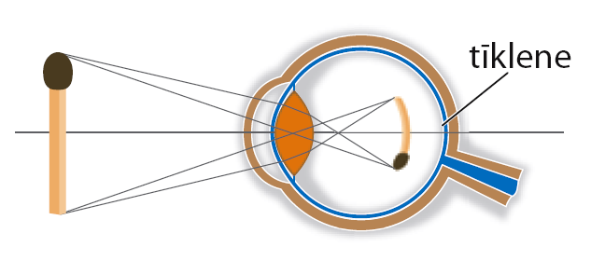
Kura acs sastāvdaļa apgriež attēlu otrādi?
Kāds redzes traucējums attēlots attēlā?

